18va Competencia de Clubes Cabri
Primera Ronda
Nivel Menor
Martes 26 de junio de 2007
Duración: 4 horas
Problema N°1:
Sea P un punto interior al triángulo ABC tal que la recta AP es la bisectriz del ángulo BAC, BP es la bisectriz de ABC y CP es la bisectriz de ACB. Si APB=110º, BPC=120º y CPA=130º, hallar los ángulos del triángulo ABC.
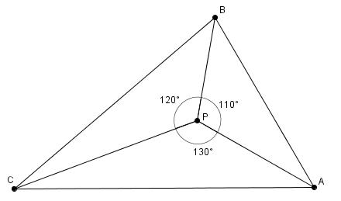
Problema N°2:
Sea ABCD un paralelogramo. Marcamos el punto medio de CD, al que llamamos M. Llamamos P a la intersección de BC con la recta AM. Se sabe que AM es la bisectriz del ángulo BÂD y que PB=10. Hallar el perímetro del paralelogramo ABCD.
Problema N°3:
Sea ABCD un cuadrado de lado 1. Se marcan P, Q, R y S interiores al
cuadrado y tales que ABP, BCQ, CDR y CAS sean triángulos equiláteros.
a) Hallar el área del cuadrilátero PQRS.
b) Si se borran todos los elementos de la figura excepto los puntos P,
Q, R y S, indicar un procedimiento para reconstruir el cuadrado ABCD,
usando sólo regla y compás.

